Министерство образования и науки Украины
Харьковский национальный университет строительства и архитектуры
Кафедра экономической кибернетики и информационных технологий

ОТЧЕТ
по лабораторной работе № 2
«Оценка трудоемкости создания ПО »

Выполнил: ст. гр. КН-41
Черипко И.И.
Принял: доц. Леуненко А.В.

Харьков
2017
Задание. Оценить трудоемкость создания в среде Visual Studio на языке C# интернет-магазина видеодисков.
Исходные данные. Интернет-магазин «DiscTube»:
1) вывод товара по категориям;
2) поиск товаров по названию;
3) возможность регистрации пользователя и входа под готовой учетной записью;
4) возможность переключения страниц с товарами;
5) хранение товаров и учетных записей в единой базе данных;
6) реализация отдельной формы заказа;
7) реализация пользовательской корзины с такими возможностями:
добавление товара;
удаление товара;
изменение количества товара;
переход к форме для заказа;
8) реализация панели администратора с такими возможностями:
добавление товара;
редактирование товара (его названия, цены, описания и изображения);
удаление товара.
Ввод и накопление информации. Данные о товарах вводятся с клавиатуры. В базе данных храниться информация обо всех зарегистрированных пользователях и о товарах, что продаются в магазине.
Состав входной информации:
ввод логина и пароля пользователя;
выбор товара в корзину;
ввод адреса отправки заказа.
Структура и состав баз данных. База данных программы включает в себя следующие таблицы (табл. А.1 и табл. А.2).
Таблица А.1 Товары
№ | Наименование | Количество полей
1 | Наименование товара | > 10
2 | Описание товара | > 10
3 | Категория | > 10
4 | Цена | > 10
5 | Изображение | > 10

Таблица А.2 Пользователи
№ | Наименование | Количество полей
1 | Фамилия | > 10
2 | Имя | > 10
3 | Эл.почта | > 10
4 | Логин | > 10
5 | Пароль | > 10
6 | Сверка пароля | > 10

Выделенные согласно методике информационные характеристики показаны в таблице Б.1, а значения системных параметров приложения в таблице Б.2.
Таблица Б.1 Исходные данные для расчета
Наименование |  | Число элементов данных | Ранг
Внешние вводы:
1. Экран для регистрации пользователя |  | 6 | 3
2. Экран для входа пользователя |  | 2 | 3
3. Экран для корзины |  | > 4 | 3
4. Экран для заказа |  | 8 | 3
5. Экран для вывода товара |  | > 9 | 3
6.Экран для входа на админ. панель |  | 2 | 3
7.Экран админ. панели |  | >= 3 | 3
Внешние выводы:
1. Вывод товара |  | > 10 | 5
2. Вывод подтверждения заказа | 1 |  |  | 4
3. Вывод подтверждения регистрации | 1 |  |  | 4
Внешние запросы:
1. Корзина | > 4 |  |  | 4
2. Поиск по названию | > 10 |  |  | 4
3. Вывод товара по категории | > 10 |  |  | 4
Внутренние логические файлы:
1. Табл. Товары | 5 |  |  | 7
2. Табл. Пользователи | 6 |  |  | 7
Общее количество рангов |  |  |  | 60

Таблица Б.2 Значения системных параметров приложения
№ | Системный параметр | Значение (Fi)
1 | Передачи данных | 3
2 | Распределенная обработка данных | 4
3 | Производительность обработки | 0
4 | Эксплуатационные ограничения | 1
5 | Частота транзакций | 0
6 | Оперативный ввод данных | 5
7 | Эффективность работы | 3
8 | Оперативное обновление | 3
9 | Сложность обработки | 0
10 | Повторная используемость | 5
11 | Простота установки | 1
12 | Простота эксплуатации | 0
13 | Разнообразные условия размещения | 3
14 | Простота изменений | 1
 | Итого (Σ F_{і}) | 29

Количество функциональных указателей вычисляется по формуле (1):
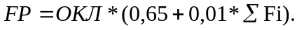, где ОКЛ – это общее количество рангов, где FP – Function points.
Полученная FP-оценка пересчитывается в LOC-оценки (Lines of code) V, учитывая, что ПП создается с использованием среды Visual Studio на языке C#.
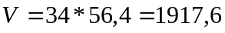, где К_{яз} - это коэффициент языка программирования.

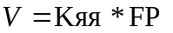
Количество строк (в тыс.) KSLOC = 1,918.
Согласно табл. 12 методического пособия N1=3,2; N2=1,05; N3=0,38.
Трудоемкость создания ПП составляет:
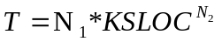
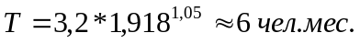
Время разработки ПП составляет:
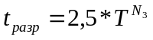
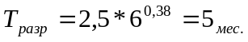

Результаты расчета:
1) Трудозатраты на разработку проекта составят 6 чел.·мес.
2) Время разработки составит 5 мес.

Приложение А. Вход на админ.панель
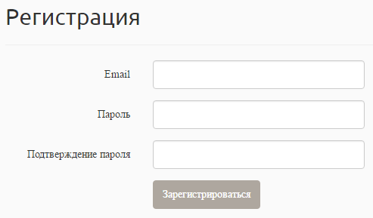
Приложение Б. Вид админ. панели
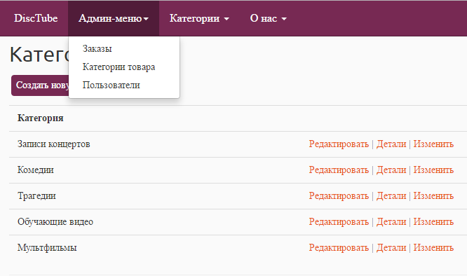

Приложение В. Вход в систему
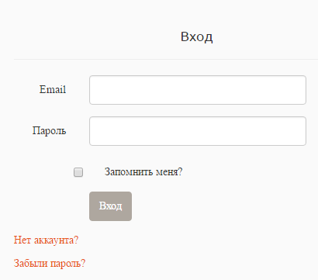
Приложение Г. Вид корзины
